测试环境

1. 以太坊私链搭建

**Ganache（**[**https://www.trufflesuite.com/ganache**](https://www.trufflesuite.com/ganache)**）**

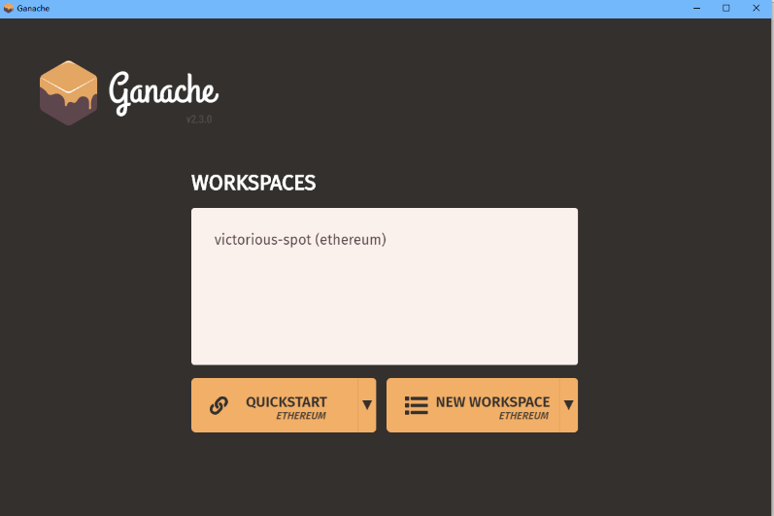

点击QUICKSTART可快速生成新的链，包含10个用户账户，每个账户100ETH

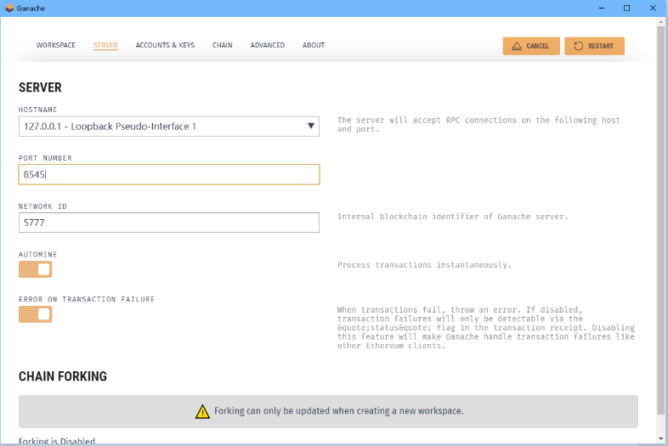

**在设置中将端口号改为8545**

1. 通过python与私链进行交互——web3库

**pip install web3**

1. solidity编译器 & python

由于在线编译器速度非常慢，无法正常完成编译和调试，因此下载编译器。

[**https://github.com/ethereum/solidity/releases**](https://github.com/ethereum/solidity/releases)

**下载后解压，并将此文件夹的目录加入环境变量。**

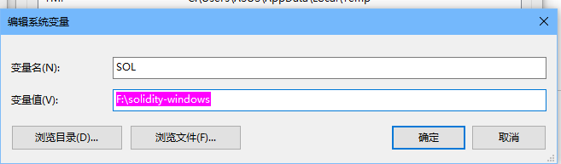

**此外，还需要将这些文件复制到solidity源代码的目录下。**

安装python的easysolc库

**pip install easysolc**

1. 合约的编译和上传

依赖的库和需要定义的函数

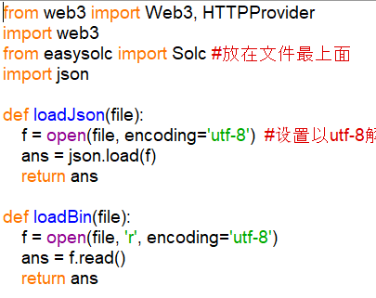

编译

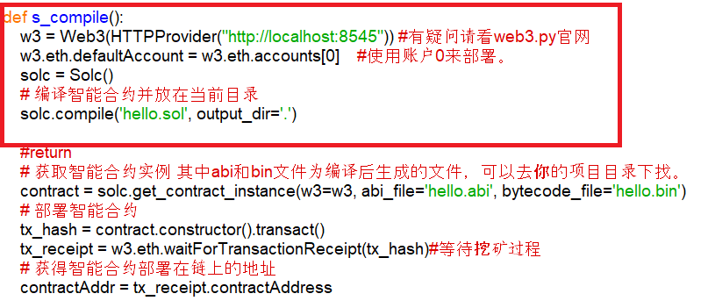

前半部分代码会在目录下生成**abi**和**bin**文件，后半部分代码将编译好的合约上传至私链。

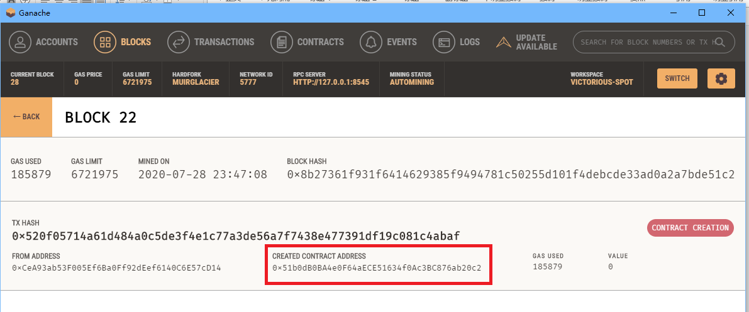

上传后，打开Ganache，可看到此合约对应对应的地址，后续可以使用。

1. 合约的调用

**合约的调用分为两种：一种是仅查看数据而不需要修改，使用call即可；另一种是需要修改数据，此时应该将信息提交到链上。**

仅查看数据：（**此方法无法改变合约中变量的值**）

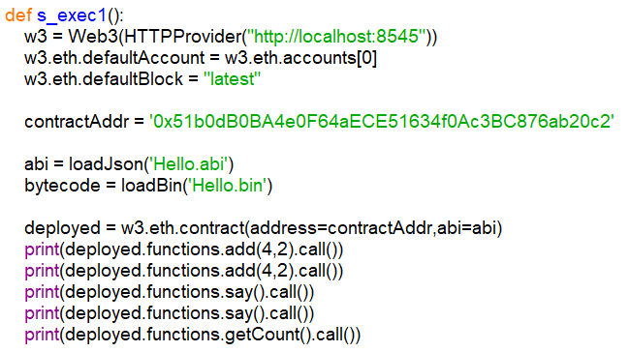

deployed.functions.后面的函数为solidity代码中的函数。

需要修改数据：

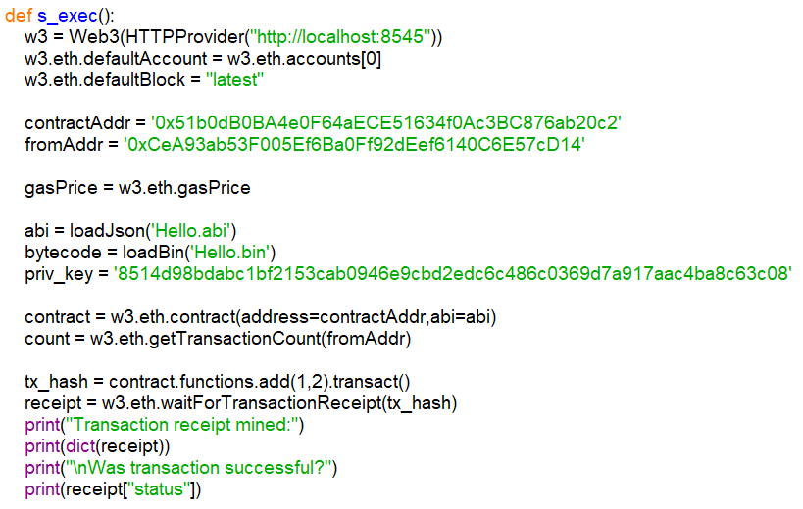

此函数每执行完一次，Ganache中会出现一个新的区块。若执行过程中没有出错，则合约中的变量已经改变。

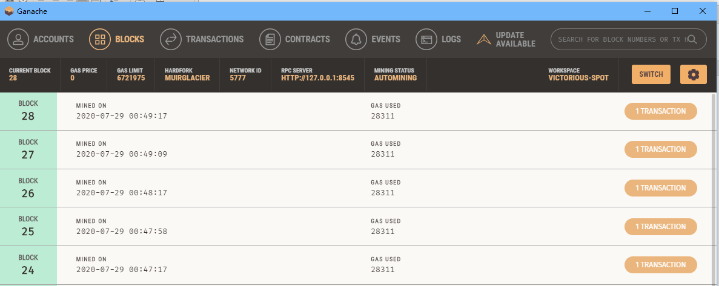

1. 浏览器交易插件（可选）

Metamask

网络选择localhost 8545，并导入账户（密钥可在Ganache中查看），即可在各个账户之间进行转账。